高雄市立中正高中113學年度第2學期
國中第1次教學研究會議紀錄—綜合領域
一、時間︰民國 114年02 月 21 日(星期 五 ) 09:30 ~ 11:00 。
二、地點︰ 五樓創意班教室
三、簽到表：如附件
四、主席致詞
五、宣導事項：如議程
六、會議照片
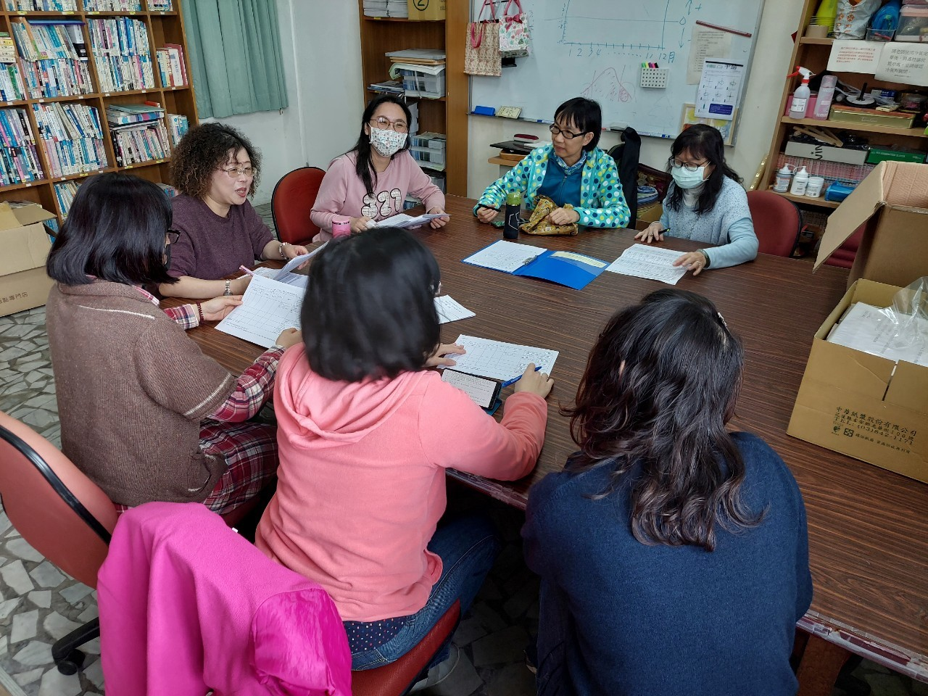 | 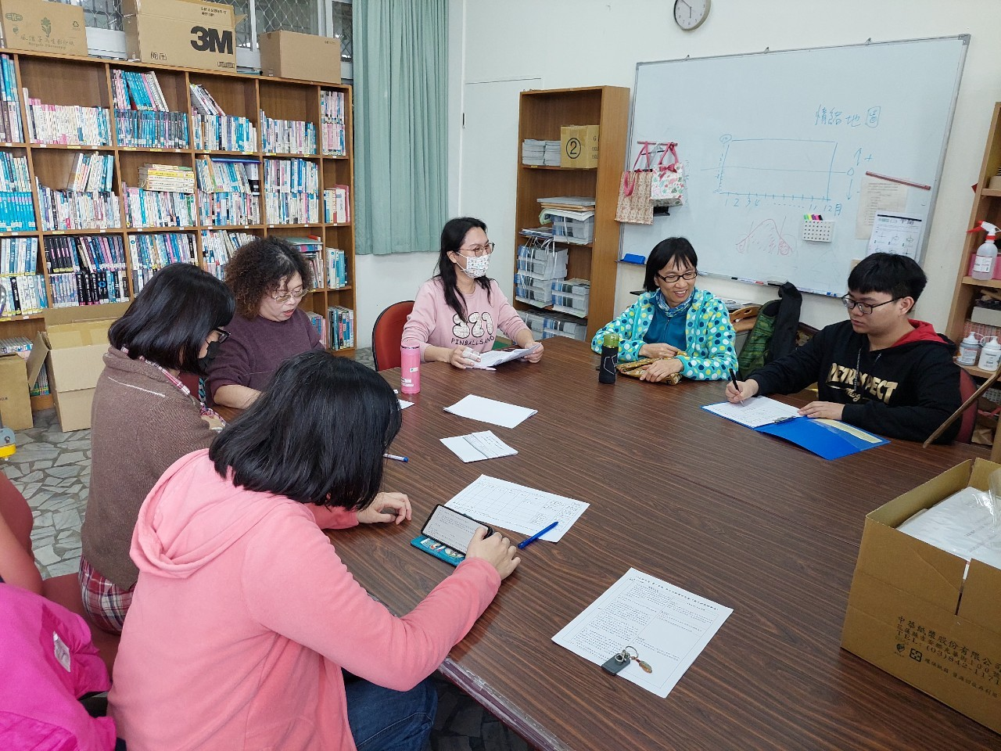

七、討論事項
- 請確認下一學年度（114學年度）部定課程計畫撰寫人員名單(填入附表1)。
●討論：已填入附表1
- 請各領域欲申請開設國中（一到三年級）之彈性課程計畫之夥伴，將課程計畫及評鑑表2 彈性課程設計評鑑表提交研究會共同討論，評鑑完畢後於表2下方之評鑑者簽名部分:請寫教學研究會通過並押上日期。
●討論：本領域不申請彈性課程
- 請健體、科技、綜合、藝文等領域推派114學年度部分領域雙語教學計畫執行科目及教師。
●討論：(1)本領域教師皆無意願執行雙語教學計畫(2) 雙語教學計畫應優先讓有意願執行的教師參與(3)運用彈性課程執行雙語教學計畫較無進度及評分的壓力(彈性課程一學期只需一次評量成績)(4)若無教師有意願執行，建議一學年有一個教師執行即可
- 請確認段考時程表，若有錯誤請直接在上面註記。
●討論：無異議
- 請各領域召集人最晚於本學期期中教學研究會前選出新學年負責生涯融入老師(並寫入會議紀錄)，以利持續推展生涯融入。
●討論：下學年國一由禹菱老師、國二由錦雀老師國三由婯芬老師負責
- 生涯融入成果，繳交日期為114/06/05(四)前，請各領域負責教師協助完成。(健體領域已完成)
●討論：請負責教師完成後於時限內繳交
- 針對(1)設計課堂中學習表現任務以提高學生參與程度、(2)如何在課程執行動態評量，請分享有效之教學策略。
●討論：
(1)設定的任務以學生的能力所及、再稍加難度，教師在學生有困難時給予協助學生能完成任務。(2)動態評量目的是為了獲取教學歷程中更細緻的訊息，若要了解學生對於綜合活動領域議題的理解力，可設計相關問題供學生討論，協助其開發新的學習經驗，在此教學情境中評量學生的回應問題能力。若要了解學生之實作能力則會設計相關任務或體驗活動，從中觀察及評量學生如何完成。(3)教師在評量學生的能力時，可依學生的表現給予提示或說明關鍵步驟，引導學生聯想，觀察學生能否因教師的提示而得到啟發，產生更有意義的思考。
- 因應 114年度本校接受金安獎交通安全評鑑訪視，請各科協助提供一份簡易交通安全融入課程教案及成果(或是直接在教學研究會紀錄中敘明融入交通安全之課程或單元)，並於 114 年 2 月 21 日前繳交給教官室孟元教官。
●討論：負責教師禹菱老師已繳交
- 近日巡堂發現學生上課趴睡人數較多，懇請各位老師叫醒學生並關切其學習狀況，感謝大家。
●討論：因尊重學生的身體自主權，不建議以碰觸到學生身體的方式叫醒學生，教師們會以口語溫和地叫醒學生並關心其是否身體不適及學習狀況。

八、臨時動議或其他對學校建議（若無請填無）
⯄科內事務決議留存
⯄建議
(僅告知不須行政回應)
⯄建議或提案  (須行政回應) | 感謝總務處協助烹飪教室的搬遷，但目前有兩個問題急需處理，  1. 烹飪教室的水管線路:使用五樓烹飪教室上課時，學生有跟禹菱老師反應：四樓的健教專科教室會持續聽到很大的水流聲迴蕩，任課教師也證實整節課水流聲不斷干擾上課  2.能否安裝天然瓦斯:目前仍使用瓦斯桶，相對危險性較高。未更換前希望能定期派專業人員檢查管線及瓦斯軟管接頭是否漏氣。

九、散會

